**Installationsbeschreibung**

**Schritt 1:** Download der .apk Datei.

**Schritt 2:** Erlauben der Installation unbekannter Quellen:

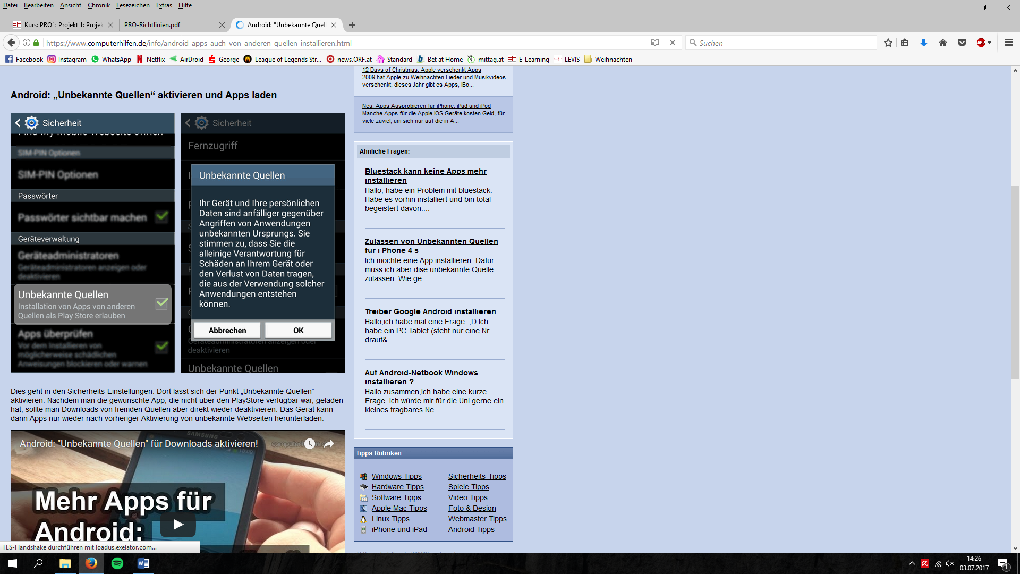

**Schritt 3:** Öffnen der .apk Datei in einem File-Manager.

**Schritt 4:** App kann ausgeführt werden.